ECUALIZACIÓN

En principio, la ecualización es la modificación del espectro de un sonido, cambiando así el “color” de su timbre.

Básicamente, cuando ecualizamos, haremos 2 operaciones:
- Realzaremos (amplificaremos, aumentaremos, boost) una Banda de Frecuencias que queremos que resalten.
- Atenuaremos (cortaremos, reduciremos, cut) una Banda de Frecuencias que nos “molestan”.

En general, la EQ se realizará en 3 momentos de la producción sonora:
  - Durante la Grabación: No muy recomendado, ya que conviene tomar las fuentes de manera plana; pero se puede utilizar por ej. para corregir deficiencias del mic o filtrar el rumble del tráfico cortando las frecs. graves, etc.
  - Durante la Mezcla: Es un momento clave. Cada pista debe ser ecualizada para sacar el mejor provecho de esa fuente, pero además debe conseguirse un equilibrio en el espectro resultante de la mezcla (suma de todas las pistas), ya que por efecto de enmascaramiento, las pistas pueden entorpecerse unas a otras.
Aquí se puede utilizar la técnica de complemento, esto es, cuando tenemos dos fuentes que comparten parte del espectro (bombo-bajo; voz-guitarras; voz-voz; etc) en la primer pista realzar levemente una banda de frecuencias; y en la segunda, atenuar la misma banda. Así, “encajar” los sonidos como piezas de rompecabezas (con cuidado, sin exagerar).
También se pueden lograr efectos tipo: voz por teléfono, filtrando frecs. graves y agudas, dejando pasar sólo una estrecha banda de medios.
  - Durante la Masterización: En este último paso de la producción sonora, se ecualiza para dar un retoque final al color del master. Definiendo brillo general en los agudos, profundidad en los graves, presencia en medios altos, etc....

Algunos Consejos:

- Ecualizar poco. La EQ debe ser un retoque, no una deformación.
- Es preferible Atenuar que Enfatizar.
- No utilizar la misma EQ (cortar o enfatizar las mismas frecs.) en distintas pistas
- No ecualizar los canales “por separado”, sino ir alternando entre el canal en Solo y la mezcla general
para ver cómo incide esa EQ en el producto final.
- Comparar nuestro material con grabaciones comerciales del mismo “estilo” que suenen bien.
- Utilizar la función BYPASS (la señal atraviesa el procesador sin ser modificada) para comparar: señal ecualizada vs. señal plana.
- Escuchar nuestra Eq y Mezcla a distintos volúmenes.
- Escuchar nuestra Eq y Mezcla en todos los equipos y sistemas de que dispongamos, en el coche,
en unos walkman, en una radio barata y un equipo de lujo.
- Tomarse tiempos de descanso al trabajar, evitar la fatiga auditiva (provocada muchas veces por
volúmenes altos y/o uso de auriculares)

Para ecualizar hay que pensar en el timbre de la fuente y sus componentes, por ej.:

-Voces Cuerpo 120 Hz, Resonancia 200 - 240 Hz, Presencia 5 Khz, Silibancia 7.5 - 10 Khz
(para atenuar el “seseo” de una voz, bajar los 7 a 10 khz)

-Guitarra acústica Graves 80 - 120 Hz, Cuerpo 240 Hz, Claridad 2.5 - 5 Khz

-Bajo Cuerpo 60 - 80 Hz, Ataque (presencia) 700 - 1000 Hz, Ruido de cuerda (pop) 2.5 Khz

Ejemplos de Complemento

-Bombo y Bajo: Atenuar los 350 - 400 hz al bombo para sacarle el sonido a cartón, y incrementar esa banda en el bajo, para darle más presencia.
-Voz Principal y Coros: Atenuar entre 3 y 4 Khz a los coros para darle un sonido más “airoso”, incrementar la misma banda en la voz principal.

-En general, usar entre 3 y 6 dB de ecualización. 6 o 9 db son suficientes para hacer que una modificación se note ya sea boosting o cutting

Tipos de Filtros
LPF (Low Pass Filter, Filtro pasa Bajos): Recorta los agudos desde una frecuencia dada, dejando pasar los graves.
HPF (High Pass Filter, Filtro pasa Altos): Recorta los graves desde una frecuencia dada, dejando pasar los agudos.
BPF (Band Pass Filter, Filtro pasa Banda): Recorta graves y agudos a partir de una frecuncia dada, dejando pasar sólo una banda estrecha de frecuencias.
Notch Filter (Filtro Rechaza Banda): Recorta la banda adyacente a una frecuencia dada, dejando pasar los graves y agudos a partir de ella.
High Shelf (Pizarra Agudo): Realza o atenúa todas las frecuencias superiores a partir de la frecuencia dada.
Low Shelf (Pizarra Grave): Realza o atenúa todas las frecuencias inferiores a partir de la frecuencia dada.

Tipos de Ecualizadores

Cualquier ecualizador es realmente una colección de filtros que son usados para "subir" (boost) o cortar un rango específico de frecuencias de audio.
Básicamente la ecualización es usada para moldear el tono general (carácter) del sonido y para corregir problemas relacionados específicamente con algunas frecuencias. Existen varios tipos de ecualizadores, pero los más usados son los Gráficos y los Paramétricos.
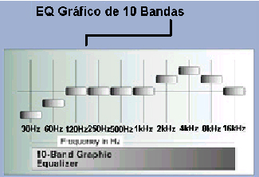
Ecualizadores Gráficos

En un ecualizador gráfico cada filtro está conectado directamente para controlar una frecuencia específica central. Varios filtros están dispuestos a través del rango de la frecuencia de audio a intervalos regulares (1/3 de octava, 2/3 de octava y 1 Octava entre los más comunes) y nos permiten ajustar el tono de el espectro entero escogiendo el filtro apropiado en la frecuencia deseada.
Un EQ gráfico puede tener 10, 20, 30 o 31 bandas disponibles. A más bandas, más control el que se tiene, sin embargo NO tenemos control sobre el ancho de la banda a modificar.
El término Gráfico viene por la manera en que las bandas están puestas horizontalmente sobre la carátula del instrumento; tal y como vamos modificando las frecuencias aumentando / reduciendo, tenemos una idea "visual" de lo que le estamos haciendo al espectro general del audio y entonces vemos la curva de ecualización que estamos aplicando al modificar los controles.
Ésto no se debe tomar precisamente como la explicación porque puede no estar tan relacionado. Los controles no reflejan la frecuencia de respuesta de la señal entrante. Son solo una señal "casual" que dá una idea de la curva de ecualización de salida.
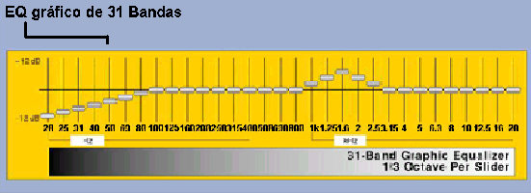
Éstos ecualizadores son más fáciles e intuitivos de operar porque realmente sólo tienes un parámetro por banda para modificar y éste es precisamente la cantidad de "boost" (aumento) o "cut" (corte) a aplicar por banda.

Los EQ gráficos son muy útiles para el moldeo general de sonidos, para corregir problemas muy específicos de las frecuencias como hiss o feedback de los micrófonos o compensar las condiciones acústicas de una sala / auditorio; obviamente mientras más bandas tengamos (por ejemplo un EQ de 1/3 de octava a 30 bandas) podemos hacer cosas con más detalle fino.
Son los más utilizados en situaciones de sonido en vivo y en equipos hogareños o también en el estudio para ecualizaciones rápidas.

Ecualizadores Paramétricos

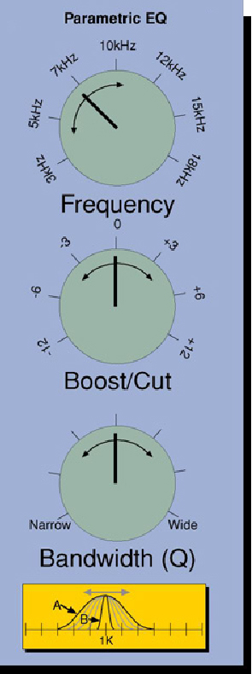
A diferencia de los EQ gráficos, éstos EQs tienden a tener menos bandas de control. Raramente verás uno con más de 5 bandas; sin embargo tenemos mucho más control por banda que con un EQ gráfico.
En un EQ paramétrico controlamos 3 parámetros por banda:
(1) Frecuencia: con la cual se puede elegir la frecuencia específica a modificar,
(2) Ganancia con la que ajustas la cantidad de boost / cut de la frecuencia elegida. Medida en dB.
(3)Ancho de la banda (Q): que ajusta qué tan ancho o angosto es el rango de frecuencias que deseas afectar. Se puede medir en octavas o con factor Q.
El valor Q, surge de dividir la frecuencia central por el ancho de banda: por ej. si nuestra frec. central es 1000 hz y el ancho de banda es de 2 octavas (de 500 hz a 2000 hz)

1000 hz o sea 1000 hz = Q: 0.66
----------------------- --------------------
500 hz - 2000 hz 1500 hz

Por lo tanto, el valor de Q será inversamente proporcional al ancho de la banda:
Mayor valor Q ----- Menor ancho de Banda
Menor valor Q ----- Mayor ancho de Banda

Valor Q | Ancho de Banda
0.7 | 2 Octavas
1.0 | 1 1/3 Octava
1.4 | 1 Octava
2.8 | 1/2 Octava

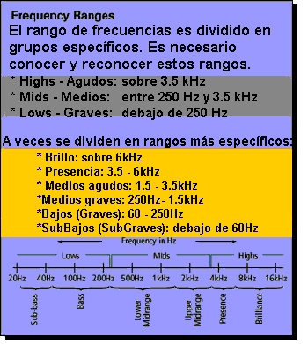
Estos ecualizadores requieren un poco más de conocimiento y experiencia que un intuitivo gráfico porque si por ejemplo, usamos dos bandas que estén muy próximas, ambas muy anchas que lleguen a cruzarse, pueden interactuar causando efectos secundarios no deseados.

Una manera de utilizar en Eq. Paramétrico es la siguiente:
Subimos la ganancia de una banda cercana a donde creemos que está la banda que queremos modificar en 6 o 9 db (cuidando los volúmenes).
Ajustamos el ancho de banda lo más angosto posible.
Hacemos un barrido de frecuencias hacia los lados hasta que encontramos la frecuencia que deseamos afectar.
Para trabajar la frecuencia, ajustamos el filtro hasta que cubra todo el rango de frecuencias que queremos modificar. Por último, ajusta la ganancia de la banda (realzando o atenuando).

PROCESOS DINÁMICOS

Los Procesos Dinámicos son modificaciones que se le realizan a la señal de audio en el ámbito de la AMPLITUD y su Rango Dinámico.
Los procesos dinámicos serán principalmente cuatro:
- Compresión
- Limitación
- Expanción
- Compuerta de Ruidos (Noise Gate)

La Compresión

La compresión nace como una necesidad de reducir el rango dinámico de la señal, es decir, disminuir la distancia entre el nivel más alto y el más bajo.
En general se la utiliza.
La compresión resulta una técnica imprescindible en cualquier producción mínimamente seria y sus aplicaciones son muy variadas. Se puede aplicar a cada pista por separado y a la mezcla final. Permite obtener sonidos con más pegada, regular los cambios abruptos de nivel (por ej. en una voz), dar cierto “sustain” a algunos instrumentos (por ej. un bajo), sonidos con más volumen, temas más "compactos", mejores voces, etc.
EL COMPRESOR:
En principio, un compresor es un instrumento que aumenta los niveles bajos y disminuye los altos automáticamente. Es como si tuviéramos la mano en el fader de volumen, y cada vez que la señal sobrepasa un límite, bajamos el volumen, cuando la señal baja su intensidad, lo volvemos a subir. Sólo que funciona automáticamente y responde en fracciones de tiempo muy pequeñas.

Parámetros del Compresor:
Aunque la configuración de los compresores varía bastante entre distintos fabricantes, todos ellos funcionan de una forma parecida, así que conviene echar un vistazo a los principios básicos. Para empezar, todos los compresores utilizan un umbral de uno u otro tipo. Casi siempre está calibrado en dB y lleva asociado un indicador de reducción de ganancia para que sepas en cuánto está modificando el compresor la señal de entrada. Si una señal no llega al nivel del umbral no se procesa, pero si supera este umbral, se aplicará una reducción de ganancia en una cantidad determinada por el control de ratio, o proporción. Este control es, de lejos, el más importante de un compresor, porque determina en qué medida afectará el compresor a la señal de entrada. Cuanto mayor sea el ratio, más reducción se aplicará.
- Threshold (umbral): es el nivel asignado donde las señales comenzarán a ser comprimidas. A menor umbral, más tiempo de compresión. Las señales que lo superan serán comprimidas en la proporción que dicte el ratio que se haya ajustado.
Si el operador (el usuario) piensa que una pista suena muy alta, reducirá este nivel. Naturalmente, un threshold puesto al máximo no hará nada, por que el nivel de la música siempre se mantendrá por debajo de este nivel y no habrá restricción alguna. Normalmente se mide en decibelios (dB).

- Ratio (relación, radio, proporción): es la relación entre el nivel de entrada y el de salida. Cuánto se comprime una señal. Un ratio de 2:1 provoca una señal de salida con la mitad de volumen que la señal de entrada.
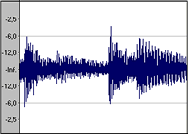 | 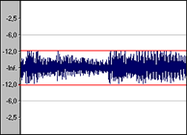 | 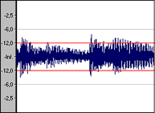
La señal original tiene demasiada diferencia de volumen, lo que hace difícil mezclarla en la mezcla final. | Threshold: -12 dB Ratio: infinit:1  Limitamos la señal por completo. | Threshold: -12dB Ratio: 2:1  Hay limitación, pero los picos más altos aún pasan los 12 dB.
Cuando la señal de entrada supera el nivel de threshold ajustado por el usuario, se aplica una reducción de ganancia que depende del ratio. Un rango típico de este parámetro va desde 1:1 (no se aplica reducción alguna) a infinito:1, lo que significa que la señal no puede en ningún caso sobrepasar el nivel de threshold. Este último comportamiento es conocido como limitador, ya que la señal está totalmente limitada por el nivel de threshold. El ratio también se basa en dB de tal forma que, en una compresión 3:1, por cada 3 dB de señal que sobrepasan el threshold, sólo se amplifica en 1 dB. Por tanto, cuanto mayor es el Ratio, más se limita la señal que sobrepasa el threshold.

- Attack (ataque): es el tiempo de reacción del compresor, o sea cuánto el compresor en empezar a atenuar la señal que ha sobrepasado el nivel de threshold. Con un ataque rápido (o tiempo de ataque corto) la señal es limitada inmediatamente, mientras que un ataque lento permite una transición entre la señal original y su atenuación. Por ejemplo, es muy común utilizar un ataque rápido de unos pocos ms (milisegundos) para obtener sonidos más percusivos, especialmente en guitarras e instrumentos de percusión y hace las voces más claras y comprensibles.

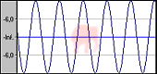 | 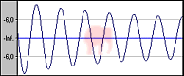 | 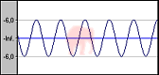
Señal original de 40 Hz. Se pretende limitar la señal a -6 dB (líneas grises horizontales) | Threshold = -6 dB Ratio = infinit:1  Ataque = 30 ms La compresión se realiza gradualmente, durante el tiempo de ataque. | Threshold = -6 dB Ratio = infinit:1  Ataque = 0 ms Tiempo de ataque muy rápido: la compresión se realiza inmediatamente.
- Release (relajamiento, desvanecimiento): al contrario que el ataque, el release es lo que tarda el compresor en dejar de aplicar la limitación de ganancia y recupera el nivel original de la señal, una vez estamos por debajo del nivel de threshold. Un tiempo de release largo podría hacer que la señal no hubiera terminado de recuperar su volumen original cuando ocurriese el siguiente salto por encima de threshold, muy indicado en señales con muchos altibajos de volumen, para hacer una señal más constante. Normalmente un tiempo de release corto es poco recomendable ya que no se evitan estos altibajos.

- Gain (ganacia de salida, Compensación, 'Make-up'): este parámetro agrega ganancia a la señal, para compensar la perdida producida por la compresión.
Por ejemplo, es muy normal que una vez tenemos nuestra composición totalmente terminada nos parezca que suena "poco" en comparación con otras grabaciones comerciales. Una pasada del fichero final por un compresor, permitirá maximizar su volumen sin que distorsione (aprovechando las propiedades limitadoras del compresor). Algunos compresores disponen de la opción "Auto-Gain compensation", o compensación de ganancia, que permite aumentar al máximo la ganancia de la señal sin que llegue a distorsionar automáticamente. Observa los gráficos siguientes.
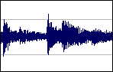 | 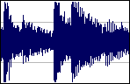
1. Señal orginal. Se pretende aumentar su volumen. | 2. Al aumentar el volumen sin compresión, los picos más altos llegan a distorsionar, mientras que las zonas más bajas a penas han aumentado.
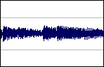 | 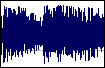
3. Señal original comprimida. Se ha igualado la envolvente de la señal, pero apenas tiene amplitud. | 4. La misma señal comprimida con un ratio 8:1 y threshold a -15 dB y Auto-Gain compensate activado.

- La sidechain
La señal de sidechain, key o de control, es la señal que se conecta a un compresor para controlar el nivel de salida. Cuando esta señal supera el umbral, se aplica la compresión sobre la señal principal que está atravesando la unidad. Un montón de compresores hardware -y algunos de los mejores plug-ins- poseen entradas externas de sidechain -o key- para que puedas aprovechar las características de una fuente sonora para comprimir otra distinta. Es un truco muy común que los DJs utilizan para bajar el volumen de un disco mientras hablan por encima. Utilizando un compresor, puedes conectar la señal principal que quieres 'mitigar' a las entradas del canal principal, alimentando las entradas de sidechain con la señal de control. En las pistas musicales, la señal de sidechain suele ser la voz, mientras que la señal principal son los instrumentos solistas. Conectados de esta forma, cada vez que aparece la voz se atenúa la pista de fondo en una cantidad determinada por el control de ratio. Esto ayuda a evitar confrontaciones entre el instrumento solista y las voces, permitiendo que éstas se escuchen con más claridad.

De-esser
El de-essing es una técnica que suele aplicarse a las voces para reducir el nivel de los sonidos sibilantes ('s', 'sh', 'ch', etc.), que son significativamente más intensos que los otros sonidos asociados al habla humano. Este tipo de sonidos empieza a generar problemas a partir de los 7-8kHz, así que lo más habitual es bajar el volumen del micro a estas frecuencias. Conecta un envío auxiliar del canal de voz a un ecualizador, y desde ahí pásalo a través del compresor de nuevo hacia el canal de voz. Luego, conecta el ecualizador a la entrada sidechain para realzar las frecuencias sibilantes.
Debes ser capaz de monitorizar la sidechain de alguna forma y, como en otras ocasiones, la única forma de hacerlo es a través de bandas. Escucha al canal de voz principal para ajustar el umbral y el ratio, pero emplea un ataque y un desvanecimiento rápidos para que la compresión se note lo menos posible.

Voces
Valores comunes de compresión
Fuente | Attack | Release | Ratio | Hard/Soft | Gain
Vocal | Rápido | 0.5 s / Auto | 2:1 - 8:1 | Soft | 3 - 8 dB
Bombo y Redoblante | 1 - 5 ms | 0.2s / Auto | 5:1 - 10:1 | Hard | 5 - 15 dB
Bajo | 2 - 10 ms | 0.5 s / Auto | 4:1 - 12:1 | Hard | 5 - 15 dB
Mezclas | Muy rápido | 0.4 s / Auto | 2:1 - 6:1 | Soft | 2 - 10 dB con Stereo Link
General | Rápido | 0.5 s / Auto | 5:1 | Soft | 10 dB
Las voces son uno de los sonidos más dinámicos, y por ello más complicados de comprimir. Te recomendamos que empieces detectando los picos de la pista. Utiliza un codo suave, ajusta el ratio a 2:1 (incluso a 6:1 para locuciones y palabras habladas), el ataque a 0'09ms, el desvanecimiento a 100ms, y luego ajusta el umbral para 'cazar' las partes más intensas de la pista, aplicando hasta 8dB de reducción de ganancia.

Para comprimir mezclas completas

Los valores de ratio y umbral recomendados dependen del estilo y la naturaleza de la mezcla que vayas a comprimir. En general, la música popular se comprime con un ratio cercano a 1'5:1 o 2:1, combinado con un umbral bajo para que la compresión funcione casi todo el tiempo sobre todo el margen dinámico de la pista.
Es importante que recuerdes que siempre debes combinar un ratio acusado con un umbral más alto para evitar efectos adversos en la música que estás comprimiendo, pero estos valores tienen sus límites. En circunstancias extremas en las que la naturaleza de una pista requiere un sonido muy comprimido -como el hip hop-, no es nada raro ver ratios tan altos como 5:1, aunque resulta muy poco habitual emplear valores más altos.
Para comprimir una mezcla completa conviene elegir un codo suave (soft knee). De esta forma, el ratio aumentará gradualmente conforme la señal se acerca al umbral, proporcionando una imagen comprimida más suave y más sutil, que suele ser más adecuada para una mezcla completa.
Aunque el ratio, el umbral y la configuración del codo son muy importantes en la compresión de una mezcla; el único control que marca claramente diferencias en la intensidad percibida de una pista es el desvanecimiento. Evidentemente, siempre conviene evitar cualquier salto de volumen utilizando un desvanecimiento largo, pero los valores más cortos pueden venir bien para conseguir una mezcla con un sonido más dinámico y con más pegada. Algunos compresores ofrecen un modo de desvanecimiento automático que suele funcionar bastante bien con cualquier pista, aplicando un desvanecimiento rápido en los golpes transitorios y un valor más lento para los picos menos intensos.

Compresores Multibanda

Cuando trabajas con una fuente sonora que cubre todo el espectro de frecuencias -o gran parte del mismo- como una mezcla completa, los compresores corrientes suelen introducir una especie de 'saltos' en el sonido. La causa de este efecto es que las frecuencias inferiores que tienden a disparar el compresor (bombos y bajos) estarán haciendo algo muy diferente a las frecuencias más altas, pero el compresor atenuará toda la salida en la misma proporción. La compresión multibanda, como su propio nombre indica, utiliza un filtro crossover para separar el ancho de banda completo del sonido de entrada en anchos de banda más pequeños, que luego pueden comprimirse por separado. Después se mezclan todos los resultados entre sí, provocando una mezcla mucho más intensa y más ajustada que no salta, ni suena 'aplastada'.
Si el dinero no es problema para ti, la mejor alternativa sería utilizar un compresor multibanda. Éstos son los compresores que usan las emisoras de radio y televisión, y llegan a tener hasta cinco y siete bandas diferentes para procesar individualmente bandas específicas del espectro, comprimiendo al máximo cada banda de la música que van a emitir.
Para emitir una mezcla final por la radio es imprescindible que esté bien comprimida, porque de lo contrario puedes arruinar completamente su sonido. Evidentemente, las emisoras que utilizan este tipo de compresión multibanda afectan negativamente al sonido general, pero ésta es una de las razones por las que la música popular tiene un margen dinámico tan limitado. Si la pista que van a emitir ya tiene un margen dinámico muy reducido, ninguna emisora será capaz de destruir su sonido 'aplastando' la mezcla, porque la música ya está comprimida.

EL LIMITADOR
Un limitador es básicamente un compresor con una relación infinito:1.
En algunas ocasiones a los compresores se les denomina limitadores, simplemente porque el ratio sea suficiente alto y se evita que el nivel de señal siga creciendo cuando supera el umbral. En ese caso, no se comprime la señal, sino que se limita su margen dinámico al nivel máximo del umbral.
Para que un compresor fuera un auténtico limitador debería tener un ratio de infinito:1, aunque en la mayoría de los casos se obtienen resultados parecidos con un ratio mayor a 10:1.

EL EXPANSOR
Al contrario que los compresores, los expansores sirven para aumentar el rango dinámico. Quiere decir que si tenemos dos sonidos con una diferencia de nivel de 3dB, podemos “expandirlo” para que la diferencia sea, por ej, 5dB.

COMPUERTA DE RUIDO (Gates / Noise Gate):
Las compuertas de ruido son expansores con su ratio en infinito. Es decir “cortan” o llevan a silencio, toda la señal menor al umbral, dejando pasar la señal que lo supera.
Las puertas de ruido, como su mismo nombre indica, nos permiten controlar el ruido que acompaña a la señal. Es decir, es un artilugio que se abre o cierra (según se ajuste) para dejar paso a la señal del instrumento o voz del canal procesado e impedir en sus silencios que pasen otras señales o ruidos.

PROCESOS DINÁMICOS GRÁFICOS
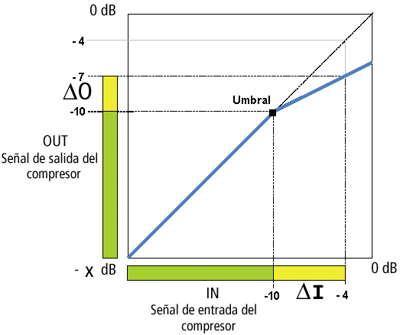

En algunos procesadores por software, los parámetros de modificación dinámica pueden modificarse en un gráfico.
Sólo con un gráfico de entrada y salida, podremos hacer todos los procesos dinámicos a la vez.

El eje x será el nivel en dB de la señal original o Entrada, y el eje y será el nivel de la salida, luego de pasar por la modificación.

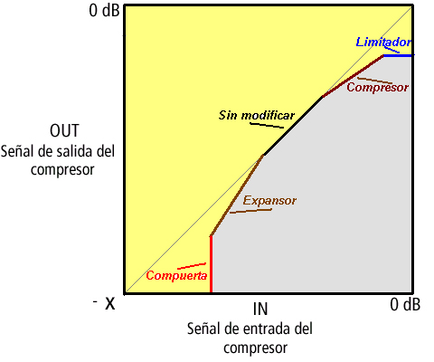

- Toda línea que forme un ángulo de 45° no hará ninguna modificación.
- Si el ángulo es menor a 45°, estaremos comprimiendo.
- Si el ángulo es 0, estaremos limitando.
- Si el ángulo es mayor a 45°, estaremos expandiendo.
- Si el ángulo es 90°, será una compuerta de ruido.

TL Audio
www.tlaudio.co.uk/
Focusrite
www.focusrite.com/
Alesis
www.alesis.com

